发明专利申请文件
一种面向跨CAD内核的基于轻量摘要闸门和受限局部BREP验证的CAD模型差异对比方法及系统
申请人：____________________________
发明人：____________________________
代理机构：____________________________
申请日期：____________________________

申请文件目录
一、说明书摘要
二、摘要附图
三、权利要求书
四、说明书
五、说明书附图

一、说明书摘要
本发明公开一种跨CAD内核的CAD模型差异对比方法及系统。判断两模型缺少可比较永久命名或其不可信；初始不执行完整BREP实体逐项比较，从轻量数据提取至少两类轻量摘要；生成并验证多个刚体、相似或仿射变换假设；由至少两个摘要闸门形成候选关系和排除关系；构造稀疏候选图，按候选裕量、双向排名、端点互斥和局部关系一致性消歧；仅对选中、歧义、阈值附近或分裂/合并候选按预算按需读取局部BREP；形成R_11、R_1m和R_m1；由三类关系占用有效关系端点，保护REVIEW_A、REVIEW_B后分类共有、修改、新增和删除；聚合设计语义事件并输出双侧定位符。

二、摘要附图
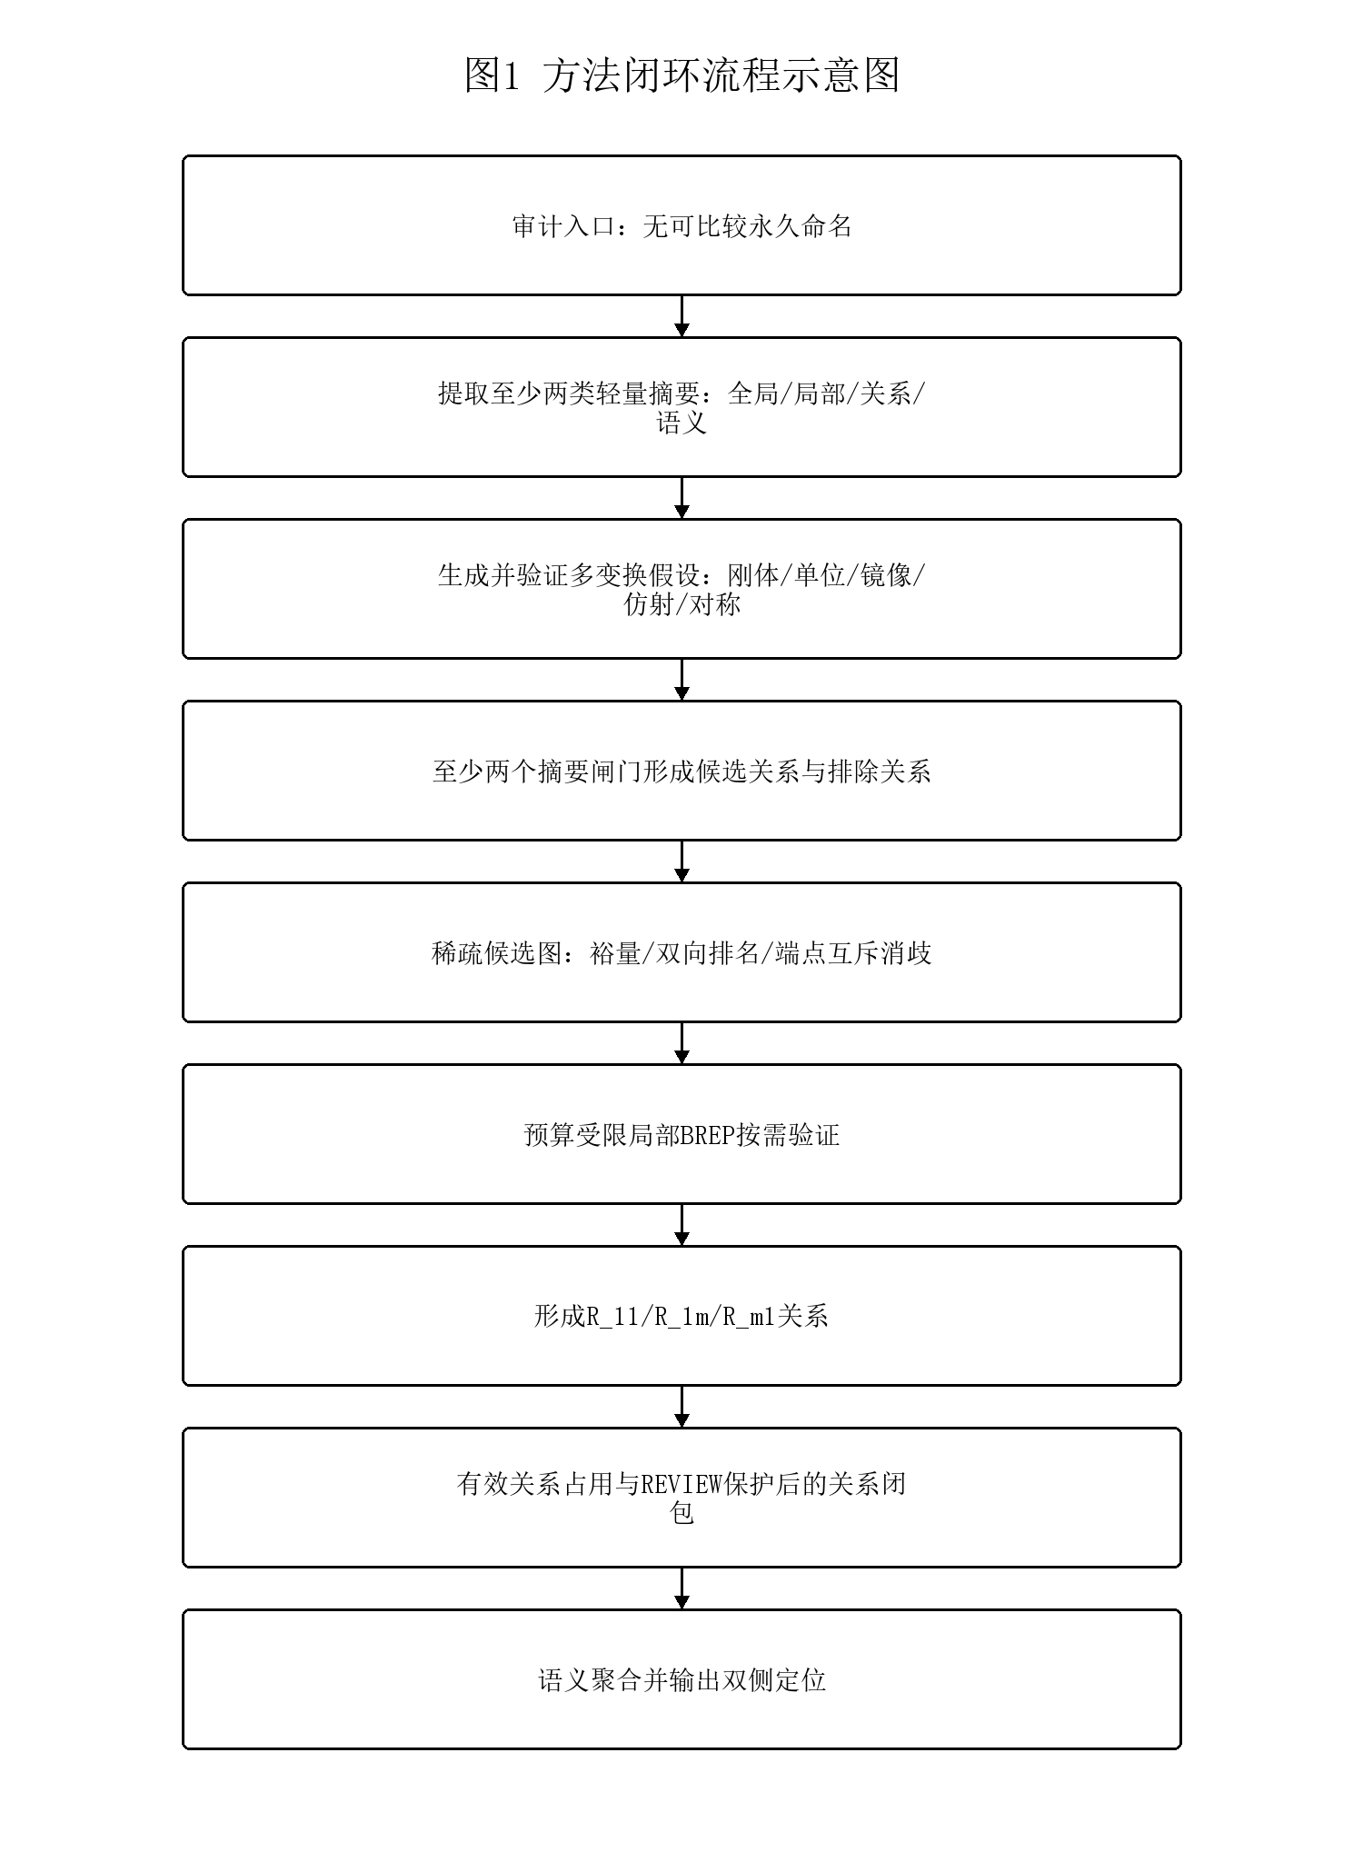
摘要附图

三、权利要求书
1. 一种CAD模型差异对比方法，其特征在于，包括：
获取第一CAD模型和第二CAD模型，按比较层级构造两侧可审计实体集合，保存模型内瞬时定位符，并判断两个模型缺少可比较永久命名或者已有永久命名不可信；
在初始阶段不执行两个模型的完整边界表示BREP实体逐项比较，从模型元数据、轻量网格、实体属性、拓扑统计或设计语义识别结果中提取全局摘要、局部摘要、语义摘要和关系摘要中的至少两类轻量摘要；
基于所述轻量摘要生成并验证一个或多个刚体变换、相似变换或仿射变换假设；
针对经验证或被保留待消歧的变换假设依次执行至少两个摘要闸门，各摘要闸门输出候选、排除、约束或证据中的至少一种，由所述至少两个摘要闸门形成的闸门链最终形成实体级候选关系和排除关系，且不因全局摘要存在差异而默认终止实体级比较；
以所述候选关系构造稀疏候选图，并基于候选裕量、双向排名、端点互斥和局部关系一致性消解候选竞争；
仅对经消歧选中的候选、歧义候选、验证差异阈值附近候选或分裂/合并候选，按预算读取候选实体或其邻域的局部BREP数据，而不对所有候选或两个模型的完整BREP数据进行读取；
根据摘要证据、候选消歧结果和局部BREP验证结果，形成一对一关系R_11、经验证的跨版本一对多拓扑分裂关系R_1m和经验证的跨版本多对一拓扑合并关系R_m1；
令R为R_11、R_1m和R_m1的并集，以dom(R)、ran(R)占用有效关系端点，保护因验证不足、局部BREP读取失败、预算超限或变换无法消歧而形成的待复核端点REVIEW_A、REVIEW_B，并在关系闭包后确定共有、保持不变、修改、新增和删除；
基于实体关系、语义摘要和所述关系闭包结果，将实体级差异聚合为设计语义事件，并输出分别指向两个原模型内相关对象的双侧定位符。
2. 根据权利要求1所述的方法，其特征在于，所述比较层级 l 包括装配发生、零部件、体、壳、面、边、顶点或设计语义结构中的一种；对每个比较层级分别构造 U_A^l 和 U_B^l，并对可审计实体记录模型标识、层级、拓扑维度或语义类型、瞬时对象标识、装配路径、轻量网格基元范围、源文件位置和转换链路位置中的一种或多种，以形成模型内瞬时定位符，所述瞬时定位符仅用于结果回指和本次比较过程内的审计。
3. 根据权利要求1所述的方法，其特征在于：
所述全局摘要 G_X 包括体积、表面积、包围盒、质心、惯性矩、主轴、实体计数、曲面类型分布、曲线类型分布、轻量网格统计和全局凸包中的一种或多种；
所述局部摘要 L_X(e) 包括实体的度量、几何类型、边界环数量、内环数量、曲率范围、法向或切向分布、局部包围盒、局部凸包和局部网格描述中的一种或多种；
所述语义摘要 SEM_X(e) 包括孔、倒角、圆角、阵列、槽、筋、薄壁、凸台、装配约束或其参数的标签和置信度中的一种或多种；
所述关系摘要 H_X(e) 包括拓扑邻接、包含关系、局部邻域、特征依赖、参数引用、装配约束和发生引用中的一种或多种，并允许以带计数的关系类型多重集表示重复邻接或重复发生。
4. 根据权利要求1所述的方法，其特征在于，生成和验证所述变换假设包括：当主惯性轴的排列、主轴符号或对称结构导致多个等价或近等价解时，保留多个变换假设直至通过锚点、局部摘要和关系摘要消歧；当统一尺度因子符合毫米与英寸之间的单位换算规则或预设单位规则时，生成相似变换假设；当变换包含反射分量时，独立生成镜像变换假设并根据产品手性规则确定其为可归一化变换或设计差异；当仿射变换符合已知转换规则且残差处于容差内时，在所述仿射变换下继续候选生成；当仿射变换不能由已知转换规则解释时，将其作为全局形变差异证据，但不因此默认终止可定位的局部差异分析。
5. 根据权利要求1所述的方法，其特征在于，所述至少两个摘要闸门选自全局摘要闸门、局部摘要闸门、语义摘要闸门和关系摘要闸门；各摘要闸门记录输入摘要维度、容差或阈值规则、硬类型规则及证据码，并输出候选、排除、约束或证据中的至少一种，由至少两个摘要闸门形成的闸门链最终同时形成实体级候选关系和排除关系；其中，全局摘要闸门根据 G_A 和 G_B 输出变换假设约束、模型相关性、搜索区域约束或全局差异证据，局部摘要闸门根据 L_A(a) 和 L_B(b) 输出实体对候选或排除关系，语义摘要闸门根据 SEM_A(a) 和 SEM_B(b) 调整同类型实体或结构的候选，关系摘要闸门根据 H_A(a) 和 H_B(b) 输出局部关系约束、候选保留或排除关系；任一全局差异不被直接用作终止后续实体级差异定位的唯一条件。
6. 根据权利要求1所述的方法，其特征在于，对于数值摘要维度 x、y，采用容差归一化数值差异
d_num(x,y)=clip((|x-y|-eps_abs)/(eps_abs+eps_rel*max(|x|,|y|)),0,1)，
其中，eps_abs 为非负绝对容差，eps_rel 为非负相对容差，clip(z,0,1) 表示将 z 截断到闭区间 [0,1]，当 |x-y|≤eps_abs 时差异为0；当 eps_abs+eps_rel*max(|x|,|y|) 为0时，先采用与该摘要维度计量单位对应的预设最小正尺度替代所述分母；对经单位归一化的长度、面积和体积摘要分别采用与其量纲一致的绝对容差。
7. 根据权利要求1所述的方法，其特征在于，当关系摘要为多重集时，对两个关系摘要的计数函数 c_X(t) 和 c_Y(t)，计算交计数 I_ms=Σ_t min(c_X(t),c_Y(t))、并计数 U_ms=Σ_t max(c_X(t),c_Y(t)) 以及多重集差异 d_ms=1-I_ms/max(U_ms,1)，其中 t 为离散关系摘要项；当摘要为不含重复计数的普通集合时，采用普通Jaccard差异 d_set=1-|X∩Y|/max(|X∪Y|,1)，且不以普通集合Jaccard替代带重复计数的邻接多重集差异。
8. 根据权利要求1所述的方法，其特征在于，对候选实体对 (a,b) 计算候选相似度
S(a,b)=Σ_{i∈J_cand(a,b)} alpha_i(1-d_i)/Σ_{i∈J_cand(a,b)} alpha_i，
并在局部验证后计算验证后差异
D(a,b)=Σ_{i∈J_verify(a,b)} w_i d_i/Σ_{i∈J_verify(a,b)} w_i，
其中，J_cand(a,b) 为实体对 (a,b) 中实际可用的候选摘要维度集合，alpha_i 为对应正权重，J_verify(a,b) 为实际执行且通过有效性检查的验证维度集合，w_i 为对应正权重，d_i 为归一化差异；缺失维度不进入相应分子和分母，全部候选判别维度缺失时不默认匹配，全部验证判别维度缺失时不默认无差异，二者均进入低信息验证或待复核；拓扑维度、实体类型、语义类型或产品手性规则的硬冲突直接形成排除关系，不进入普通加权平均。
9. 根据权利要求8所述的方法，其特征在于，所述候选竞争消解包括：对实体 a 的最佳候选与次佳候选的候选相似度之差计算正向候选裕量，对实体 b 的最佳反向候选与次佳反向候选计算反向候选裕量；检查 (a,b) 是否满足双方前 k 名排名、唯一端点占用和相邻已接受关系的一致性，其中 k 为预设正整数；对存在端点竞争的局部候选子图采用最大权二分匹配、带互斥约束的整数求解、稳定匹配或等价互斥求解，其中边权由 S(a,b)、双向排名、候选裕量、变换残差和局部关系一致性中的至少两项构成；不能达到唯一性阈值的边保留为歧义候选而不被强制建立一对一关系。
10. 根据权利要求1所述的方法，其特征在于，触发局部BREP分级升级的条件包括候选裕量低于裕量阈值、候选双向排名不一致、D(a,b) 位于差异阈值 tau_same 的预设邻域、摘要维度缺失、局部关系冲突、非流形或无效拓扑、周期曲面缝边差异、解析曲面与NURBS等价表达待确认以及存在分裂或合并迹象中的一种或多种，其中 tau_same 为区分保持不变与修改的预设验证后差异阈值；第一级读取候选实体自身，第二级扩展至至多 h 阶拓扑邻域，第三级扩展至所属语义结构或分裂/合并候选组；读取过程受最大局部实体数、最大读取字节数、最大内核查询次数、最大邻域阶数或最长读取时间中的至少一种上限约束，超限、查询失败或数据无效时，将相关端点加入 REVIEW_A 或 REVIEW_B，或者按预设策略进入受控回退，所述受控回退仍不得无条件转为两个完整模型BREP实体的全量两两比较。
11. 根据权利要求10所述的方法，其特征在于，所述局部BREP验证针对：面实体比较支承曲面类型与参数、修剪环、修剪域、面积、法向、周期参数、缝边和相邻面关系中的一种或多种；边实体比较支承曲线、参数区间、长度、端点、相邻面、凸凹性和切连续性中的一种或多种；体或壳实体比较封闭性、连通分量、欧拉特征、体积、表面积、壳包含关系和边界面多重集中的一种或多种；对非流形或无效拓扑记录有效性证据并将不能可靠验证的端点置为待复核。
12. 根据权利要求1所述的方法，其特征在于，所述跨版本一对多拓扑分裂关系表示旧模型中的一个修剪面因新引入的拓扑分界而在新模型中对应多个修剪面；验证所述分裂关系时，在各修剪面具有共同参数化时，比较统一参数域中的修剪域并集覆盖，在不具有共同参数化时，比较映射到三维空间后的裁剪曲面区域覆盖，并以所述覆盖及面积或对应度量守恒为必要条件，进一步要求支承几何相同或相容、存在新增内部分界以及外部邻接相容中的至少一项；所述一对多拓扑分裂关系不根据同一模型快照内一个实体对应多个标识或重复永久命名键确定。
13. 根据权利要求1所述的方法，其特征在于，所述跨版本多对一拓扑合并关系表示旧模型中的多个修剪面之间的分界在新模型中被移除而形成一个新修剪面；验证所述合并关系时，在各修剪面具有共同参数化时，比较统一参数域中的修剪域并集覆盖，在不具有共同参数化时，比较映射到三维空间后的裁剪曲面区域覆盖，并以所述覆盖及面积或对应度量守恒为必要条件，进一步要求支承几何相同或相容、存在被删除的内部分界以及外部邻接相容中的至少一项；仅在源实体组基数至少为2、目标实体为一个且存在被删除内部分界或等价谱系证据时形成R_m1；周期曲面缝边重构或等价参数化改变若不满足所述组关系基数和谱系条件，则作为R_11中的表示差异处理。
14. 根据权利要求1所述的方法，其特征在于，所述关系被定义为：R_11⊆U_A^l×U_B^l；R_1m⊆U_A^l×P_+(U_B^l)，其中每个目标实体组的基数至少为2；R_m1⊆P_+(U_A^l)×U_B^l，其中每个源实体组的基数至少为2；R=R_11∪R_1m∪R_m1，其中 P_+(U) 表示集合 U 的非空子集族，dom(R) 和 ran(R) 对组端点取所包含实体的并集；在同一比较层级，R_11、R_1m 和 R_m1 的第一CAD模型侧端点集合两两不交并且第二CAD模型侧端点集合两两不交。
15. 根据权利要求14所述的方法，其特征在于，所述关系闭包和主分类包括：以 COMMON_11=R_11 表示严格一对一共有关系，以 TRACK_A=dom(R) 表示第一CAD模型侧可追踪实体，以 TRACK_B=ran(R) 表示第二CAD模型侧可追踪实体；将无法充分验证、局部BREP读取失败、预算超限、摘要信息不足、无效拓扑或变换无法消歧的第一CAD模型侧端点和第二CAD模型侧端点分别加入 REVIEW_A 和 REVIEW_B；按 DEL=U_A^l-(dom(R)∪REVIEW_A) 及 ADD=U_B^l-(ran(R)∪REVIEW_B) 计算确定性删除和新增，使待复核端点不进入确定性删除或新增；对于 R_11 中的 (a,b)，当 D(a,b)≤tau_same 且不存在硬冲突时分类为保持不变，当 D(a,b)>tau_same 且完成充分验证时分类为修改，其中 R_11 仅表示可追踪对应而不等同于未修改；在同一层级使保持不变、修改、分裂、合并、新增、删除和待复核主分类的实体端点互斥。
16. 根据权利要求1所述的方法，其特征在于，对于装配模型，将零部件定义信息与装配发生信息分别建模；对重复实例以原型引用、发生路径、局部变换、父级发生、约束关系和邻近发生多重集中的一种或多种形成发生摘要；对发生顺序重排，若原型引用、经归一化的位姿和装配关系相容，则建立发生关系而不将列表序号变化单独判定为新增和删除；不能消歧的对称重复发生端点进入待复核。
17. 根据权利要求1所述的方法，其特征在于，所述设计语义事件包括孔的新增、删除、直径变化或位置变化，倒角或圆角的新增、删除或参数变化，阵列数量、间距或方向变化，槽、筋、薄壁或凸台变化，装配发生增减、位姿变化、重排或约束变化中的一种或多种；每个设计语义事件记录所依据的摘要闸门证据、候选及排除证据、变换假设、候选裕量、局部BREP读取范围、D(a,b)、关系类型、置信度和复核状态中的一种或多种，并输出第一CAD模型侧定位符与第二CAD模型侧定位符，其中单侧新增或删除事件在不存在对象的一侧输出明确的空端点标记而不伪造定位符。
18. 根据权利要求1所述的方法，其特征在于，记录候选保留率 rho_pair=|C_gate|/(|U_A^l|·|U_B^l|)、候选压缩比例 1-rho_pair 和局部BREP读取比例 rho_brep=B_local/(B_full,A+B_full,B)，其中 C_gate 为至少两个摘要闸门后保留的候选边集合，B_local 为本次比较实际读取的局部BREP计量量，B_full,A 和 B_full,B 为第一CAD模型和第二CAD模型完整BREP读取计量基准，所述计量基准来自文件元数据、离线标定、历史基准或同格式采样估计中的一种且不要求本次比较实际完整读取BREP；各计量量统一采用读取字节数、实体权重或数据块权重中的一种；当任一可审计实体集合为空而使 rho_pair 的分母为0，或 B_full,A+B_full,B 为0时，对应指标记为不适用且不用于阈值判断；还记录局部读取实体数、局部读取字节数、内核查询次数、最大邻域阶数、读取失败数和待复核数中的一种或多种。
19. 一种CAD模型差异对比系统，其特征在于，包括：
审计入口模块，用于按照比较层级构造第一可审计实体集合 U_A^l 和第二可审计实体集合 U_B^l，保存模型内瞬时定位符，并判断两个模型缺少可比较永久命名或者已有永久命名不可信；
轻量摘要提取模块，用于在初始阶段不执行两个模型完整BREP实体逐项比较，从元数据、轻量网格、实体属性、拓扑统计或设计语义识别结果中提取全局摘要、局部摘要、语义摘要和关系摘要中的至少两类；
变换假设模块，用于生成并验证一个或多个刚体变换、相似变换或仿射变换假设，并保留因对称、主轴符号、镜像、单位或未知仿射导致的待消歧假设；
摘要闸门模块，用于在所述变换假设下依次执行至少两个摘要闸门，使各闸门输出候选、排除、约束或证据中的至少一种，并由所述至少两个摘要闸门形成的闸门链最终形成实体级候选关系和排除关系，且在全局摘要存在差异时不默认终止实体级比较；
候选关系消歧模块，用于根据所述候选关系构造稀疏候选图，并根据候选裕量、双向排名、端点互斥和局部关系一致性消解候选竞争；
局部BREP按需读取模块，用于仅针对经消歧选中的候选、歧义候选、差异阈值附近候选或分裂/合并候选，读取限制于候选实体、至多 h 阶邻域、所属语义结构或候选组且受实体数、字节数或查询次数上限约束的局部BREP数据，并将读取失败或预算超限的端点转为待复核或受控回退；
关系及差异闭包模块，用于根据摘要证据和局部BREP验证形成 R_11、经验证的 R_1m 和经验证的 R_m1，执行两侧端点互斥，令R为R_11、R_1m和R_m1的并集，以 dom(R)、ran(R) 占用有效关系端点，保护 REVIEW_A、REVIEW_B 并将其从确定性新增和删除计算中排除，再形成 COMMON_11、保持不变、修改、DEL 和 ADD；
语义聚合与双侧定位模块，用于将实体差异聚合为设计语义事件，并输出分别指向两个原模型内相关对象的双侧定位符；
其中，各模块共享带有变换假设标识、摘要证据、候选边状态、局部读取预算、关系端点状态和复核状态的比较会话数据，使候选生成、候选排除、互斥消歧、按需验证、关系闭包、语义聚合和双侧定位按照同一比较层级连续执行。
20. 根据权利要求19所述的系统，其特征在于，所述候选关系消歧模块采用 S(a,b) 和双向候选裕量生成候选边权，所述局部BREP按需读取模块采用分级读取策略并计算 D(a,b)，所述关系及差异闭包模块按照 DEL=U_A^l-(dom(R)∪REVIEW_A) 和 ADD=U_B^l-(ran(R)∪REVIEW_B) 生成确定性新增和删除结果，所述语义聚合与双侧定位模块为每一结果保存证据记录和复核状态。
21. 一种电子设备，其特征在于，包括处理器、存储器以及存储于所述存储器中并能够在所述处理器上运行的计算机程序，所述处理器执行所述计算机程序时实现权利要求1至18中任一项所述的方法。
22. 一种计算机可读存储介质，其上存储有计算机程序，其特征在于，所述计算机程序被处理器执行时实现权利要求1至18中任一项所述的方法。

四、说明书

技术领域
本发明涉及计算机辅助设计、三维模型处理、CAD模型版本管理、几何与拓扑差异分析以及模型轻量化处理技术领域，尤其涉及一种在跨CAD内核、跨文件格式或跨转换链路且缺少可比较永久命名的条件下，利用多层轻量摘要闸门、稀疏候选图和受限局部BREP验证得到可定位实体级差异及设计语义级差异的方法、系统、电子设备和计算机可读存储介质。

背景技术
CAD模型在设计迭代、供应商交换、格式转换、几何修复和装配审查过程中，可能由不同CAD系统、不同几何内核或不同转换器生成。即使两个模型表达同一零件或相邻版本，其面、边、体、特征和装配发生的内部编号也可能完全不同。一个系统提供的永久命名通常不能被另一系统解释；在STEP、IGES、JT或其他中间格式链路中，永久命名还可能缺失、重复、重建或仅在单一模型快照内有效。因此，简单地比较名称、数组位置或内核对象标识不能可靠建立跨模型关系。
现有几何比较方式可以对两个模型的完整BREP实体执行逐项或两两比较，也可以先比较可视化数据，再在可视化结果相等时进入完整或分层BREP比较。现有技术文献CN119312543A公开了申请号为202411354990.9的模型比较方案，其处理包括：可视化比较不相等时判定模型不同；可视化比较相等时进入完整或分层BREP比较；BREP比较相等时判定模型相同。该类处理适于判断模型整体是否相同，但若全局外观已有局部差异，直接结束比较难以继续提供实体关系和双侧定位；若进入完整BREP比较，又可能读取大量与变化无关的BREP数据。
另一方面，仅以“粗比较之后再精比较”描述处理过程，不能解决候选冲突、对称实体歧义、面分裂或合并谱系、待复核端点保护以及关系端点消费顺序等问题。若不先构造候选关系和排除关系并进行互斥消歧，一个实体可能被多个相似实体重复占用；若直接以未匹配实体计算新增和删除，读取失败、预算超限或分裂/合并端点还会被误计为确定性变化。
因此，需要一种完整闭环：在确认永久命名不可比较或不可信后，不以完整BREP逐项比较作为初始步骤；从轻量数据提取至少两类摘要并验证变换假设；由多个摘要闸门生成实体级候选关系和排除关系；构造稀疏候选图并执行双向、互斥和局部一致性消歧；只对必要候选按预算读取局部BREP；形成一对一及经验证的分裂/合并关系；保护待复核端点后计算分类；最后聚合设计语义并输出双侧定位。

发明内容

要解决的技术问题
本发明旨在解决在两个CAD模型跨CAD内核、跨格式或跨转换链路且缺少可比较永久命名时，完整BREP读取量大、实体笛卡尔积两两比较量大、候选实体相互竞争、拓扑分裂/合并被误判为新增删除、低信息或失败端点被强制分类以及底层差异难以回到两个原模型定位的问题。

技术方案
如图1所示，本发明建立按比较层级隔离的可审计实体集合和瞬时定位符。初始阶段仅取得生成摘要所需的元数据、轻量网格、实体属性、拓扑统计或设计语义结果，而不对两个模型的完整BREP实体进行逐项比较。系统提取至少两类轻量摘要，形成并验证多个可能的刚体、相似或仿射变换假设；在每个保留假设下，使至少两个摘要闸门连续工作。各摘要闸门输出候选、排除、约束或证据中的至少一种，由闸门链最终形成实体级候选关系和排除关系；即便全局摘要发现差异，也把该差异用于约束后续搜索或形成全局差异事件，而不默认停止局部定位。
闸门后的候选形成稀疏二部图。系统根据候选相似度、最佳/次佳裕量、反向排名、端点互斥以及相邻关系是否能够共同成立，消解一个实体同时竞争多个相似实体的问题。只有选中的候选、不能仅靠摘要消歧的候选、位于判定阈值附近的候选或者疑似分裂/合并的候选才触发局部BREP读取；每次读取都携带实体数、字节数、查询次数或邻域阶数预算。局部验证完成后，系统形成一对一关系与满足修剪域覆盖、度量守恒等条件的分裂/合并关系。
系统随后执行关系闭包：先以dom(R)、ran(R)占用有效关系的两侧端点，再将读取失败、预算超限、变换歧义或信息不足的端点标记为REVIEW_A、REVIEW_B并从确定性新增和删除计算中排除，最后才对剩余端点计算确定性新增和删除。一对一关系仅说明跨版本可追踪，仍通过验证后差异区分保持不变和修改。实体差异再沿语义结构和关系图聚合成设计语义事件，每个事件携带能够回到第一CAD模型和第二CAD模型的双侧定位符及证据记录。

与现有技术处理边界的区别
本发明不是“轻量比较之后再做BREP比较”或“粗比较后精比较”的串联判等流程。其区别至少包括：
1. 全局摘要不相等时不默认终止，而是继续输出可定位实体候选、排除关系和全局差异证据。
2. 摘要闸门的结果不是简单的整体相等或不相等，而是带证据的实体级候选关系和排除关系。
3. 闸门结果形成稀疏候选图，并执行候选裕量、双向排名、端点互斥和局部关系一致性约束下的冲突消解。
4. 局部BREP并非对所有候选或完整模型读取，只对特定候选按邻域和预算上限读取。
5. 结果关系同时表达一对一可追踪对应和经验证的跨版本分裂/合并谱系。
6. 新增和删除在有效关系端点被占用且待复核端点受到保护后计算，避免将失败或歧义端点强制定性。
7. 实体结果进一步聚合为设计语义事件，并携带两个原模型中的双侧定位信息。

有益效果
与直接读取完整BREP并在两个实体集合间执行全量两两比较的方式相比，本发明通过至少两个摘要闸门形成可测量的候选压缩，并将BREP读取限制于能够改变判定结果的局部范围。候选互斥消歧减少对称实体和重复结构的错误复用；分裂/合并关系及关系闭包减少跨内核拓扑重构引起的伪新增、伪删除；待复核端点保护避免在信息不足或预算受限时输出过度确定的结果；语义聚合和双侧定位使差异能够用于设计审查、供应商验收、转换验证和装配变更分析。上述效果可通过候选边数量、局部读取量、查询次数、失败数和待复核数进行审计。

附图说明
图1为本发明的方法闭环流程示意图。
图2为本发明的系统模块与比较会话数据流示意图。
图3为本发明的多变换假设与摘要闸门示意图。
图4为本发明的候选关系消歧、局部验证和差异闭包示意图。
图5为本发明的场景处理与降级示意图。

具体实施方式
以下实施方式用于解释本发明的技术方案，而非限制保护范围。在不冲突的情况下，各实施方式中的数据来源、摘要维度、闸门、互斥求解、局部验证和预算策略可以组合使用。

一、术语、可审计实体集合与定位数据
令 A 表示第一CAD模型，B 表示第二CAD模型，l 表示一个比较层级。比较层级可为装配发生、零部件、体、壳、面、边、顶点或设计语义结构。分别构造 U_A^l 和 U_B^l，其成员必须在本次比较内可枚举、可记录证据并可回指原模型。面和边因拓扑维度不同，不进入同一一对一候选池；孔语义结构与普通面因语义类型不同，也不进入同一候选池。必要时在同一层级内继续按实体类型、几何类型或语义类型分池。
每个实体保存模型内瞬时定位符，例如模型文件标识、模型内对象句柄、装配发生路径、轻量网格基元区间、转换任务中的源对象索引或可重放查询路径。该定位符只保证在本次比较会话或所记录模型快照内定位，不宣称其跨内核、跨格式、跨版本稳定，更不将其称为永久命名。输出双侧定位时，一对一、分裂、合并和修改事件均可包含A侧定位符列表与B侧定位符列表；新增事件的A侧为空端点，删除事件的B侧为空端点。
系统首先检查永久命名是否存在、是否来自兼容命名域、是否唯一、是否在抽样实体上与几何及关系摘要一致。不存在、命名域不兼容、重复比例超阈值或与摘要证据冲突时，判定为缺少可比较永久命名或其不可信。即使永久命名通过检查，也只可作为候选索引或置信度增强证据，不代替后续关系验证。

二、轻量摘要及数据来源
对模型 X∈{A,B} 定义以下互不混淆的摘要符号：
G_X 为模型或比较分区的全局摘要，包括包围盒、体积、表面积、质心、惯性矩、主轴、实体数量、几何类型直方图、轻量网格统计和凸包支持函数等。
L_X(e) 为实体 e 的局部摘要，包括面积或长度、曲面或曲线类型、边界环数量、曲率区间、法向或切向分布、局部包围盒、局部网格、局部凸包和局部形状直方图等。
SEM_X(e) 为实体或实体组的语义摘要，包括孔、倒角、圆角、阵列、槽、筋、薄壁、凸台、装配约束等标签、参数和识别置信度。语义摘要使用 SEM 符号，避免与候选相似度 S(a,b) 混淆。
H_X(e) 为关系摘要，包括面-边-面邻接、实体包含、局部邻域、特征依赖、参数引用、装配约束、原型引用和发生邻近等关系。重复的邻接类型、重复实例或重复约束使用多重集保留计数。
摘要来源可以是文件头和属性表等元数据、显示或传输用轻量网格、无需展开全部BREP即可查询的实体属性、预计算拓扑统计、模型树或识别器产生的设计语义结果。所谓初始阶段不执行完整BREP实体逐项比较，是指不把A、B的全部面、边、体的BREP载入后构造实体笛卡尔积；允许为生成摘要调用受控的轻量属性查询，但该查询的内容和计数应被审计。

三、差异度、候选相似度和验证差异
对数值摘要 x、y 定义：
d_num(x,y)=clip((|x-y|-eps_abs)/(eps_abs+eps_rel*max(|x|,|y|)),0,1)。
其中，eps_abs≥0 是与该数值量纲一致的绝对容差，eps_rel≥0 是相对容差，clip(z,0,1)=min(max(z,0),1)。当 |x-y|≤eps_abs 时，分子不大于0，故差异为0。长度、面积和体积在统一单位后分别配置长度、面积和体积绝对容差。当 eps_abs+eps_rel*max(|x|,|y|) 为0时，使用该摘要维度的预设最小正尺度替代分母；该替代尺度随摘要维度和计量单位保存于证据记录中。
若关系摘要是多重集，对离散项 t 的计数函数分别为 c_X(t)、c_Y(t)，定义：
I_ms=Σ_t min(c_X(t),c_Y(t))；
U_ms=Σ_t max(c_X(t),c_Y(t))；
d_ms=1-I_ms/max(U_ms,1)。
I_ms 是多重集交计数，U_ms 是多重集并计数。空多重集与空多重集比较时分母取1并得到差异0。对不含计数的普通集合，可以另用 d_set=1-|X∩Y|/max(|X∪Y|,1)，但装配重复发生数量、邻接类型重复次数或边界环类型重复次数不得先去重后使用普通集合Jaccard。
对候选实体对 (a,b)，令 J_cand(a,b) 为双方均存在且可比较的候选摘要维度，alpha_i>0 为候选维度权重，d_i∈[0,1] 为该维度的归一化差异，定义候选相似度：
S(a,b)=Σ_{i∈J_cand(a,b)} alpha_i(1-d_i)/Σ_{i∈J_cand(a,b)} alpha_i。
局部验证后，令 J_verify(a,b) 为实际执行且结果有效的验证维度，w_i>0 为验证权重，定义验证后差异：
D(a,b)=Σ_{i∈J_verify(a,b)} w_i d_i/Σ_{i∈J_verify(a,b)} w_i。
缺失维度不进入相应分子和分母。若 J_cand(a,b) 为空，不令 S(a,b) 默认为1或0，而将该实体对标为低信息候选，并根据空间约束、语义结构或人工策略进入局部验证；若 J_verify(a,b) 为空，不令 D(a,b) 默认为0，而将端点置入待复核。拓扑维度冲突、不可转换的硬实体类型冲突或产品规则禁止的手性冲突直接形成排除关系，不参加加权平均。定义 tau_same∈[0,1] 为区分保持不变与修改的预设验证后差异阈值；在需要分级读取时，还可为 tau_same 设置上下邻域宽度，以识别阈值附近候选。

四、变换假设的生成和验证
系统可依据质心、主轴、包围盒、轻量网格特征、语义锚点和局部关系生成刚体变换 T_r、统一尺度与刚体组合的相似变换 T_s 或仿射变换 T_a。变换假设不是一次性选定：当模型近似轴对称、球对称或包含重复阵列时，主轴排列和符号可能产生多个等价候选，系统保留多个变换假设，并分别记录锚点覆盖率、归一化残差和关系一致性，由后续候选图的总权重及冲突数共同消歧。
对于毫米和英寸等单位换算，若尺度因子接近 25.4、1/25.4 或配置的合法单位比，且长度、面积、体积分别按一次、二次、三次幂缩放后摘要相容，则确认相似变换并归一化单位。若尺度不符合已知单位规则，但业务允许整体缩放，则保留带“整体尺度变化”的假设；否则作为全局差异证据继续局部分析。
镜像变换的线性部分具有负行列式。系统单独记录镜像标志，并结合产品是否允许左右件等价、文字或螺纹手性、装配约束方向和局部法向关系判断。允许的镜像可在镜像归一化空间中建立候选；不允许的镜像作为全局手性差异，同时仍可输出局部对应关系。
对于非均匀缩放或剪切，若仿射矩阵与已知转换器规则一致且锚点残差、拓扑关系和语义参数的变换规律均满足阈值，则可在归一化空间继续处理。不能由已知转换规则解释的仿射形变被记录为全局形变事件；系统不因该事件直接停止，而是保留能够可靠定位的局部对应，并把受形变影响而无法验证的端点放入待复核。

五、摘要闸门和稀疏候选图
如图3所示，至少两个闸门依次执行。各闸门输出候选、排除、约束或证据中的至少一种，由至少两个闸门形成的闸门链最终形成实体级候选关系和排除关系。一个实施方式依次使用全局摘要闸门、局部摘要闸门和关系摘要闸门：
1. 全局摘要闸门输入 G_A、G_B 及变换假设，检查尺度守恒、外包络重叠、实体计数范围和几何类型分布，输出搜索空间约束、模型相关性、全局差异证据、候选分区和排除分区。即使体积或凸包存在差异，也不默认终止；局部孔或倒角改变本就可能造成该差异。
2. 局部摘要闸门输入同一候选池内的 L_A(a)、L_B(b)，使用数值容差、类型兼容表、空间分桶和局部网格描述，输出候选边 (a,b) 或带证据码的排除关系。硬类型冲突直接排除。
3. 语义摘要闸门可输入 SEM_A(a)、SEM_B(b)，使相同孔组、圆角链、阵列或装配发生优先进入同一候选分区，但低置信度语义识别不单独形成硬排除。
4. 关系摘要闸门输入 H_A(a)、H_B(b)，以广义Jaccard多重集差异、邻接类型相容和已接受邻居映射一致性继续压缩候选，输出候选保留、候选降权或排除关系。
设至少两个闸门后的候选边集合为 C_gate。以 U_A^l、U_B^l 为两侧顶点，以 C_gate 为边构成稀疏候选图。所有被排除实体对可以不保存完整边对象，但至少保存排除规则、摘要维度、阈值区间和可复算证据，或者保存能够重建该排除关系的索引桶和规则版本。
当全局摘要表明两个模型整体不相关，例如多个尺度不变量、几何类型分布、轻量外包络和语义结构均超过不相关阈值时，系统可以将所有实体置于“整体不相关”结果分区，并根据业务要求输出批量新增/删除建议；但在需要确定性实体分类时，仍应把缺少足够局部证据的端点设为待复核，不建立未经验证的确定性实体关系。

六、候选竞争和互斥消歧
如图4所示，对于A侧实体 a，按 S(a,b) 排序得到最佳与次佳候选，其差为正向候选裕量；对B侧实体 b 反向排序得到反向候选裕量。候选 (a,b) 只有在双方排名、双方裕量和局部关系均满足规则时，才可直接成为一对一选中边。一个端点不能同时被两个一对一关系占用，也不能在进入已验证分裂/合并组后继续被一对一关系占用。
对竞争子图，系统以 S(a,b)、双向排名、裕量、变换残差、语义相容度和局部关系一致性构造边权，执行局部最大权二分匹配或带端点互斥约束的等价求解。双方前 k 名排名中的 k 为候选配置中的预设正整数。若两个候选得分接近、对称结构导致交换后总权重相同，或者选择某边会破坏已接受邻居关系，则候选保持歧义，触发局部BREP验证或进入待复核。该过程避免仅按每个A侧实体的局部最高分贪心选取而重复占用B侧端点。

七、受限局部BREP读取和分级验证
局部BREP读取由判定需要驱动，而非由“通过闸门”这一事实无条件驱动。可触发读取的对象为：消歧选中但需要确认是否修改的候选、最佳/次佳裕量过小的候选、双向排名不一致的候选、D(a,b) 预估处于 tau_same 附近的候选、摘要缺失的低信息候选、周期曲面或等价表达候选、非流形或无效拓扑候选以及疑似分裂/合并组。
读取分级如下：第一级仅读取候选实体自身的支承几何和修剪信息；第二级读取候选实体至多 h 阶的面-边或体-壳邻域，其中 h 为本次读取采用的非负整数邻域阶数；第三级读取其所属孔、圆角链、阵列等语义结构或完整的分裂/合并候选组。每个比较会话设置最大局部实体数 N_max、最大字节数 B_max、最大内核查询次数 Q_max、最大邻域阶数 h_max 中的至少一种，其中四者分别表示实体数、字节数、查询次数和邻域阶数的预算上限，且 h≤h_max。达到上限后停止扩展，保存已取得证据，并将尚不能充分验证的端点加入 REVIEW_A、REVIEW_B。受控回退可以是请求离线转换指定实体、降低结论粒度、标记整个语义结构待复核或由人工选择变换假设，但不是无条件读取两个完整模型并进行全量实体两两比较。
面验证可比较支承曲面、参数域、修剪环、面积、法向、周期参数和邻接；边验证可比较支承曲线、参数区间、端点、长度、相邻面和凸凹性；体或壳验证可比较封闭性、连通分量、体积、表面积、欧拉特征、包含关系和边界面多重集。对于解析圆柱面与等价NURBS面，系统先将支承几何归一为可比较的几何不变量，再比较修剪域；不得因表达类型字符串不同直接判为修改。对于周期曲面，不以缝边对象数量或参数起点不同单独判差，而比较展开或循环对齐后的修剪域、周期方向和外部邻接。

八、一对一、分裂、合并关系及闭包
令 P_+(U) 表示集合 U 的非空子集族，定义：
R_11⊆U_A^l×U_B^l，表示一对一可追踪关系。
R_1m⊆U_A^l×P_+(U_B^l)，每个目标组基数至少为2，表示旧侧一个实体到新侧多个实体的经验证分裂关系。
R_m1⊆P_+(U_A^l)×U_B^l，每个源组基数至少为2，表示旧侧多个实体到新侧一个实体的经验证合并关系。
R=R_11∪R_1m∪R_m1。对组端点，dom(R) 和 ran(R) 均取组内实体的并集，而不是把实体组作为一个不可展开的单端点计数。
同一比较层级内，三类关系的A侧端点集合两两不交，B侧端点集合也两两不交。若一个实体同时进入一对一和分裂候选，必须在验证后选择其中一种关系，或者把相关端点放入待复核，不能输出互相矛盾的确定性关系。
面分裂是跨版本事件：旧模型中的一个修剪面因新引入的拓扑分界，在新模型中对应多个修剪面。具有共同参数化时，在统一参数域中比较新修剪面的修剪域并集与旧修剪域；不具有共同参数化时，比较映射到三维空间后的裁剪曲面区域覆盖。所述覆盖和面积或相应度量守恒为必要条件，此外至少满足支承几何相同或相容、能够识别新增内部分界、外部邻接与旧面外边界相容之一。合并是反向事件，例如旧模型中相邻共面修剪面之间的分界被几何修复移除，形成一个新修剪面；其采用相同的参数域或三维裁剪曲面区域覆盖规则，仅在源实体组基数至少为2、目标实体为一个且存在被删除内部分界或等价谱系证据时形成R_m1。周期曲面缝边重构或等价参数化改变若不满足组关系基数和谱系条件，则作为R_11中的表示差异处理。重复键、重复名称和同一快照内对象数组关系均不是分裂或合并的充分证据。
严格一对一共有关系定义为 COMMON_11=R_11；旧侧和新侧可追踪实体分别为 TRACK_A=dom(R)、TRACK_B=ran(R)。定义 REVIEW_A⊆U_A^l、REVIEW_B⊆U_B^l，用于保存局部BREP读取失败、预算超限、变换未消歧、信息维度不足、无效拓扑或验证冲突的端点。关系闭包以 dom(R)、ran(R) 占用有效关系端点，再保护 REVIEW_A、REVIEW_B 并将其从确定性新增和删除计算中排除，最后计算：
DEL=U_A^l-(dom(R)∪REVIEW_A)；
ADD=U_B^l-(ran(R)∪REVIEW_B)。
因此待复核端点不会进入确定性删除或新增。R_11 只表示可追踪对应，不表示未修改。对 (a,b)∈R_11，若 D(a,b)≤tau_same 且无硬冲突，则为保持不变；若 D(a,b)>tau_same 且验证充分，则为修改。无法得到有效 D(a,b) 或硬证据冲突未解决时进入待复核，而不将硬冲突稀释进普通加权平均。

九、设计语义聚合、证据和双侧定位
系统将底层关系及差异沿实体关系图和 SEM_X(e) 聚合。例如，同轴圆柱面及其边界环的半径一致变化可聚合为孔径变化；一组连接相同母面和侧面的新斜面可聚合为新增倒角；连续切向面链的半径变化可聚合为圆角参数变化；重复孔发生数量变化可聚合为阵列数量变化。语义聚合器不得仅依赖标签，而应同时消费已闭包的实体关系、局部拓扑证据和参数变化。
每个结果事件记录事件类型、A侧和B侧端点、两侧瞬时定位符、变换假设、摘要闸门版本、候选关系和排除关系证据、S(a,b)、候选裕量、局部读取范围、D(a,b)、关系类别、预算消耗、置信度及复核状态。双侧定位符允许CAD查看器分别高亮变化前后的对象；分裂事件定位旧侧一个面和新侧多个面，合并事件定位旧侧多个面和新侧一个面；新增或删除在缺少对象的一侧输出空端点。

十、装配发生和重复实例
装配层比较将零部件定义与装配发生分离。多个发生可以引用同一零部件定义；发生摘要包括原型引用摘要、父级发生路径、相对变换、装配约束和邻近发生多重集。列表顺序或导出顺序变化不被单独视为设计改变。若重复实例顺序重排，但经变换归一化后的位姿、原型摘要和约束关系能够双向匹配，则形成发生级 R_11；若新增或删除若干重复发生，则在互斥匹配后由关系闭包给出发生级 ADD 或 DEL。完全对称且无足够约束的重复发生可形成多个等价候选，此时保留多假设，若局部关系仍不能消歧则加入待复核。

十一、典型场景的输入、处理路径和输出或降级
如图5所示，不同输入场景分别进入变换归一化、摘要闸门、局部验证、关系闭包或待复核降级路径，具体如下。
1. 刚体位姿变化。 输入信号为质心偏移、主轴旋转而距离、面积、体积和局部关系保持；生成刚体假设并以锚点残差验证，归一化后执行闸门；输出可追踪关系和“位姿已归一化”证据，不把纯平移旋转当作局部设计修改。
2. 毫米/英寸等单位换算。 输入信号为长度、面积、体积分别呈一致的一次、二次、三次幂比例；验证合法单位因子后采用相似变换归一化；输出单位变化记录并继续实体比较，比例不符合规则时转入未知尺度或仿射处理。
3. 不能由已知转换规则解释的仿射形变。 输入信号为非均匀缩放或剪切且与已知转换器规则不符；输出全局形变差异，继续保留能可靠验证的局部关系，受形变影响不能消歧的端点进入待复核。
4. 对称或主轴歧义。 输入信号为相等或接近的惯性特征值、重复结构和多组近等锚点；保留多个轴排列及符号假设，通过候选图总权重和关系一致性消歧；仍等价时输出低置信度待复核而不强制配对。
5. 镜像变换。 输入信号为变换矩阵负行列式及法向手性反转；根据产品手性和业务规则决定是否归一化；不允许镜像时输出全局镜像差异，局部实体仍可双侧定位，手性冲突实体直接排除或待复核。
6. 跨内核修剪面分裂。 输入信号为旧侧一个面邻近新侧多个相容面；读取候选组局部BREP，验证修剪域覆盖、度量守恒及至少一项附加拓扑证据；成功输出 R_1m，失败则候选端点待复核而不简单输出一个删除和多个新增。
7. 跨内核修剪面合并或几何修复。 输入信号为旧侧多个相邻修剪面邻近新侧一个面；验证反向修剪域覆盖、度量守恒和分界删除等证据；成功输出 R_m1，证据不足时待复核。
8. 周期曲面缝边差异。 输入信号为圆柱面、圆锥面或环面参数起点、缝边数量或缝边位置变化；对周期参数循环对齐后比较修剪域和外部邻接；等价时建立关系并将缝边重构作为表示差异证据，否则输出修改或待复核。
9. 解析曲面与NURBS等价表达。 输入信号为曲面类型字符串不同但采样不变量、法向和修剪域相容；局部验证支承几何等价性；等价时不因表示形式直接判为修改，验证预算不足时待复核。
10. 局部孔、倒角、圆角变化。 输入信号来自 SEM_X(e)、参数摘要和相邻面链；闸门定位小规模候选，按需读取所属语义结构，形成实体修改、新增或删除；随后聚合为孔径/位置、倒角或圆角参数变化并输出双侧定位。
11. 装配重复发生及发生顺序重排。 输入信号为相同原型引用的多次发生、发生列表序号变化；使用发生路径、变换和约束多重集执行互斥匹配；纯重排不作为新增删除，无法区分的对称发生进入待复核。
12. 摘要维度缺失。 输入信号为元数据、网格、属性或关系字段缺失；缺失维度不参与 S 或 D；若所有判别维度缺失，则触发低信息局部验证，仍不足时待复核，不默认匹配或默认无差异。
13. 有界局部BREP读取失败或预算超限。 输入信号为内核查询错误、数据块损坏或达到 N_max、B_max、Q_max、h_max；停止扩展并记录预算，相关端点进入 REVIEW_A、REVIEW_B 或受控回退，不进入确定性新增删除。
14. 非流形或无效拓扑。 输入信号为边关联面数异常、壳不闭合、自交或欧拉特征异常；保留有效性证据并采用能处理非流形的关系摘要；不能可靠验证的实体待复核，不用普通流形假设强行建立分裂/合并关系。
15. 两模型整体不相关。 输入信号为多个全局守恒量、外包络、类型分布和语义结构同时严重不相容；全局闸门输出整体不相关证据并大规模排除候选；根据使用模式输出整体不相关及待复核，或者在充分实体排除证据下闭包为新增删除，但不通过一次可视化差异直接宣告所有实体关系。
16. 低置信度待复核。 输入信号为候选裕量低、双向排名冲突、多变换假设并存或局部验证结果相互矛盾；输出 REVIEW_A、REVIEW_B、候选列表、所需补充数据和双侧定位，确保这些端点不污染确定性 ADD、DEL。

十二、可复算数量实施例
本实施例采用的示例参数仅用于说明复算过程，不构成对实际性能的限定。设面层级的 |U_A^l|=100，|U_B^l|=105，全量理论实体对为：
100×105=10,500。
局部摘要索引首先产生310条候选边；全局约束后的局部摘要闸门和关系摘要闸门继续筛选，C_gate 剩126条候选边。候选保留率为：
rho_pair=|C_gate|/(|U_A^l|·|U_B^l|)=126/10,500=0.012=1.2%。
相对于实体笛卡尔积的候选压缩比例为 1-rho_pair=98.8%。
候选消歧和局部验证得到94个一对一关系；另有1个分裂关系，消费A侧1个实体、B侧2个实体；另有1个合并关系，消费A侧2个实体、B侧1个实体。因此关系端点计数为：
A侧：94+1+2=97；
B侧：94+2+1=97。
本实施例设 REVIEW_A=REVIEW_B=∅，故：
DEL=100-97=3；
ADD=105-97=8。
94个 R_11 一对一关系中，根据 D(a,b) 与 tau_same 的比较，86个为保持不变，8个为修改。1个分裂关系和1个合并关系不被计入这94个一对一关系，也不被重复计为新增或删除。
作为局部BREP读取比例的纯示例参数，统一按读取字节数计量：假设若完整读取A、B模型BREP分别需要80 MiB和88 MiB，而本次按需读取候选及邻域共8.4 MiB，则：
rho_brep=B_local/(B_full,A+B_full,B)=8.4/(80+88)=8.4/168=0.05=5%。
该5%由给定示例参数复算，仅用于说明复算过程，不构成对实际性能的限定。实际执行时还记录局部读取实体数、实际读取字节数、内核查询次数、每次读取的邻域阶数、读取失败数以及进入待复核的端点数。B_full,A 和 B_full,B 可以来自文件元数据、离线标定、历史基准或同格式采样估计，不要求本次比较实际完整读取BREP；若采用实体权重或数据块权重代替字节数，则 B_local、B_full,A 和 B_full,B 必须统一采用同一种计量方法。当任一可审计实体集合为空而使 rho_pair 分母为0，或完整读取计量基准之和为0时，对应指标记为不适用且不用于阈值判断。

十三、系统实施方式
如图2所示，系统以比较会话数据连接各模块，而不是把普通软件模块任意并列。审计入口模块建立层级集合、瞬时定位符和永久命名可信度状态；轻量摘要提取模块将摘要及数据来源写入会话；变换假设模块为每个候选边附加变换假设标识；摘要闸门模块把边状态更新为候选、排除或低信息；候选关系消歧模块在同一会话中占用或释放端点；局部BREP按需读取模块在会话预算下追加验证证据；关系及差异闭包模块读取端点占用、待复核和验证状态形成 R_11、R_1m、R_m1、COMMON_11、修改、ADD 和 DEL；语义聚合与双侧定位模块仅消费已闭包结果，防止一个端点被多个互斥主分类重复使用。
电子设备可包括一个或多个处理器、存储器、CAD文件接口、轻量数据解析器和按需几何内核查询接口。计算机程序在处理器上运行时，执行上述层级隔离、摘要闸门、稀疏候选图、互斥消歧、预算读取、谱系关系验证、闭包分类和双侧定位步骤。计算机可读存储介质可以为非瞬时存储介质，其上保存用于执行上述方法的程序指令和规则配置。

十四、复杂度与审计指标
设当前层级实体数分别为 n_A=|U_A^l|、n_B=|U_B^l|。无候选压缩时理论实体对数量为 n_A·n_B。本发明以实际 |C_gate|、竞争子图规模和局部读取预算报告工作量。rho_pair 表示闸门后候选边相对于笛卡尔积的比例；rho_brep 表示局部读取相对于完整读取基准的统一计量比例。B_full,A、B_full,B 可来自文件元数据、离线标定、历史基准或同格式采样估计，不要求在本次比较中实际完整读取BREP，且与 B_local 采用相同计量口径。当任一可审计实体集合为空而使 rho_pair 分母为0，或 B_full,A+B_full,B 为0时，对应指标记为不适用且不用于阈值判断。候选边数、局部读取实体数、字节数、查询次数、邻域阶数、失败数和待复核数共同构成可审计记录。该记录用于比较不同摘要配置和预算策略，示例参数仅用于说明复算过程，不构成对实际性能的限定。

工业适用性
本发明可用于CAD版本差异审查、跨CAD内核数据交换验证、供应商模型验收、几何修复前后比较、装配发生变更分析、制造准备和数字化归档。其不以跨模型可比较永久命名为必要条件，也不要求初始读取两个完整BREP并执行实体两两比较；在预算受限或数据不完整时，仍可输出带证据的已验证关系、待复核端点、设计语义事件和双侧定位，具有工业适用性。

五、说明书附图

图1 方法闭环流程示意图
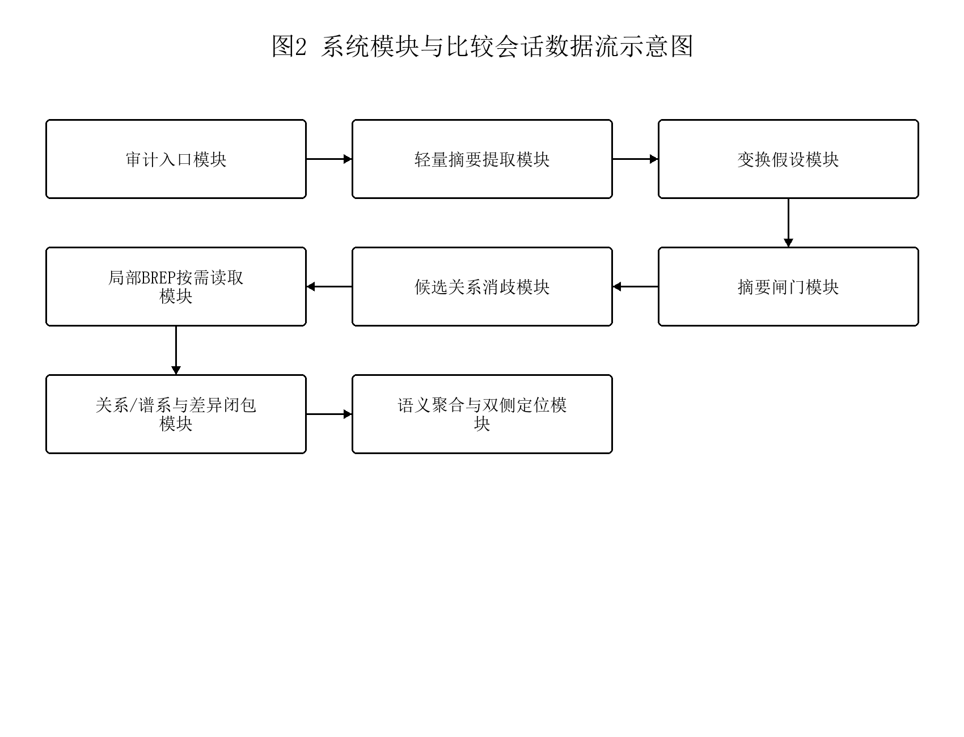
图2 系统模块与比较会话数据流示意图
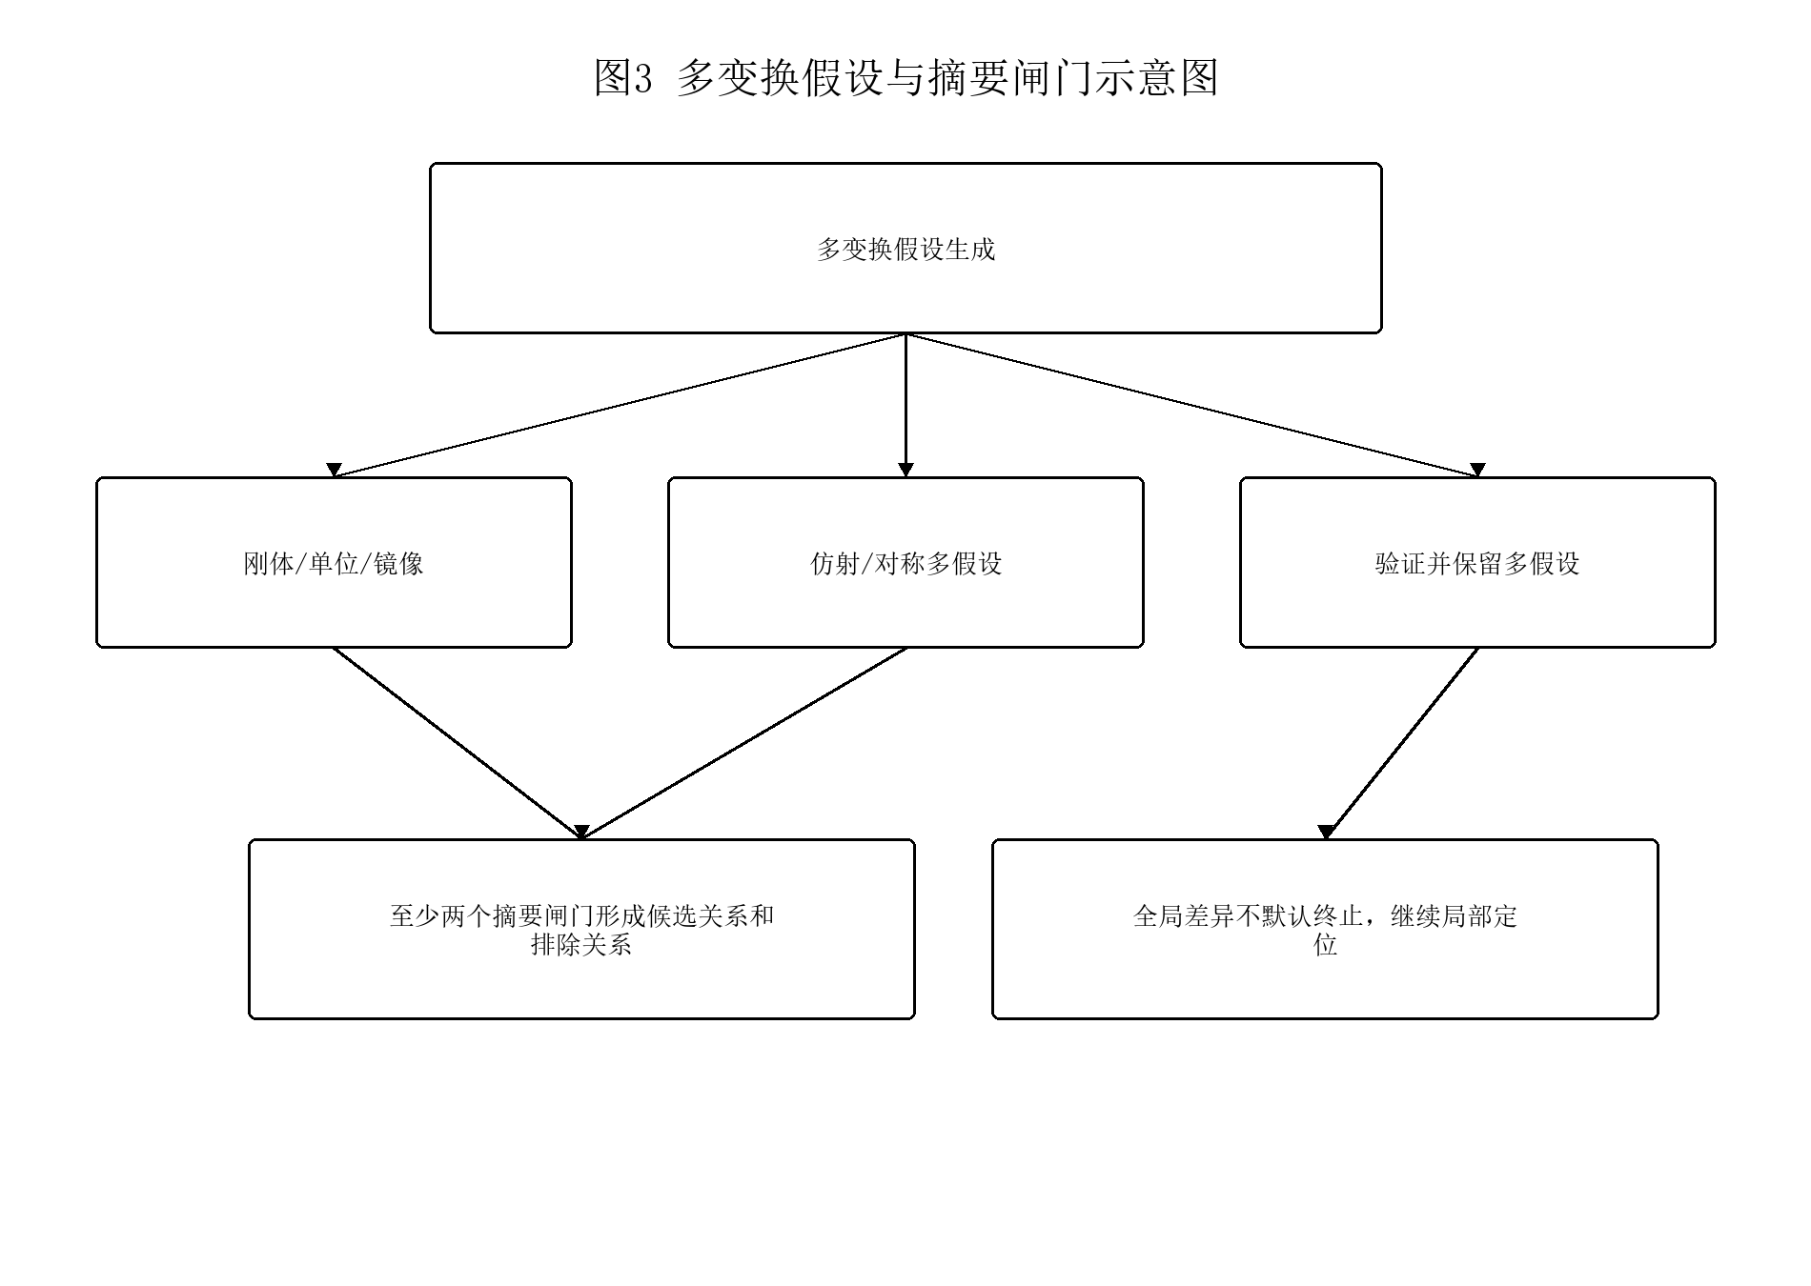
图3 多变换假设与摘要闸门示意图
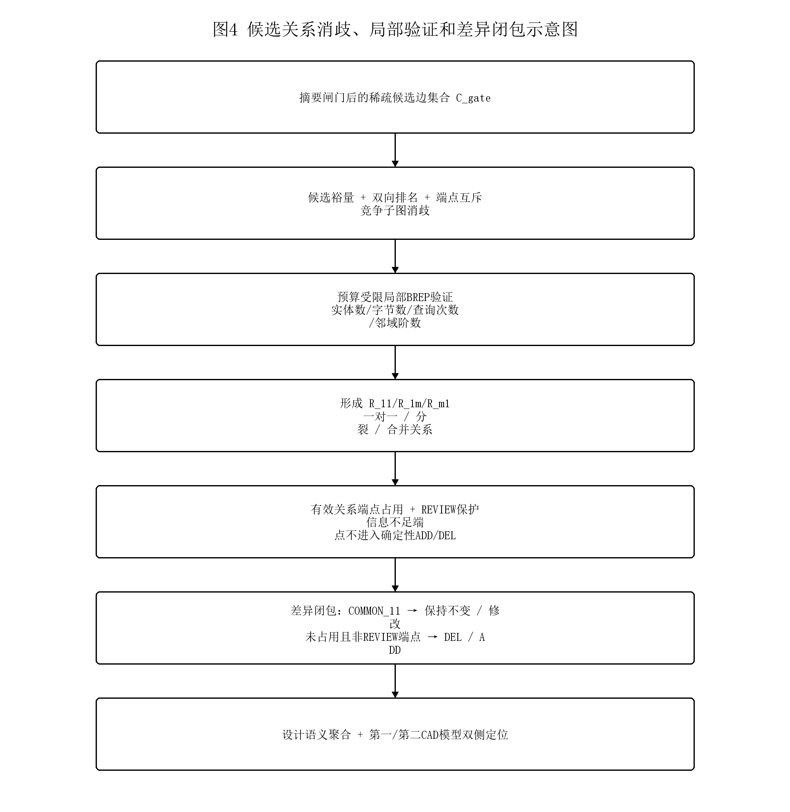
图4 候选关系消歧、局部验证和差异闭包示意图
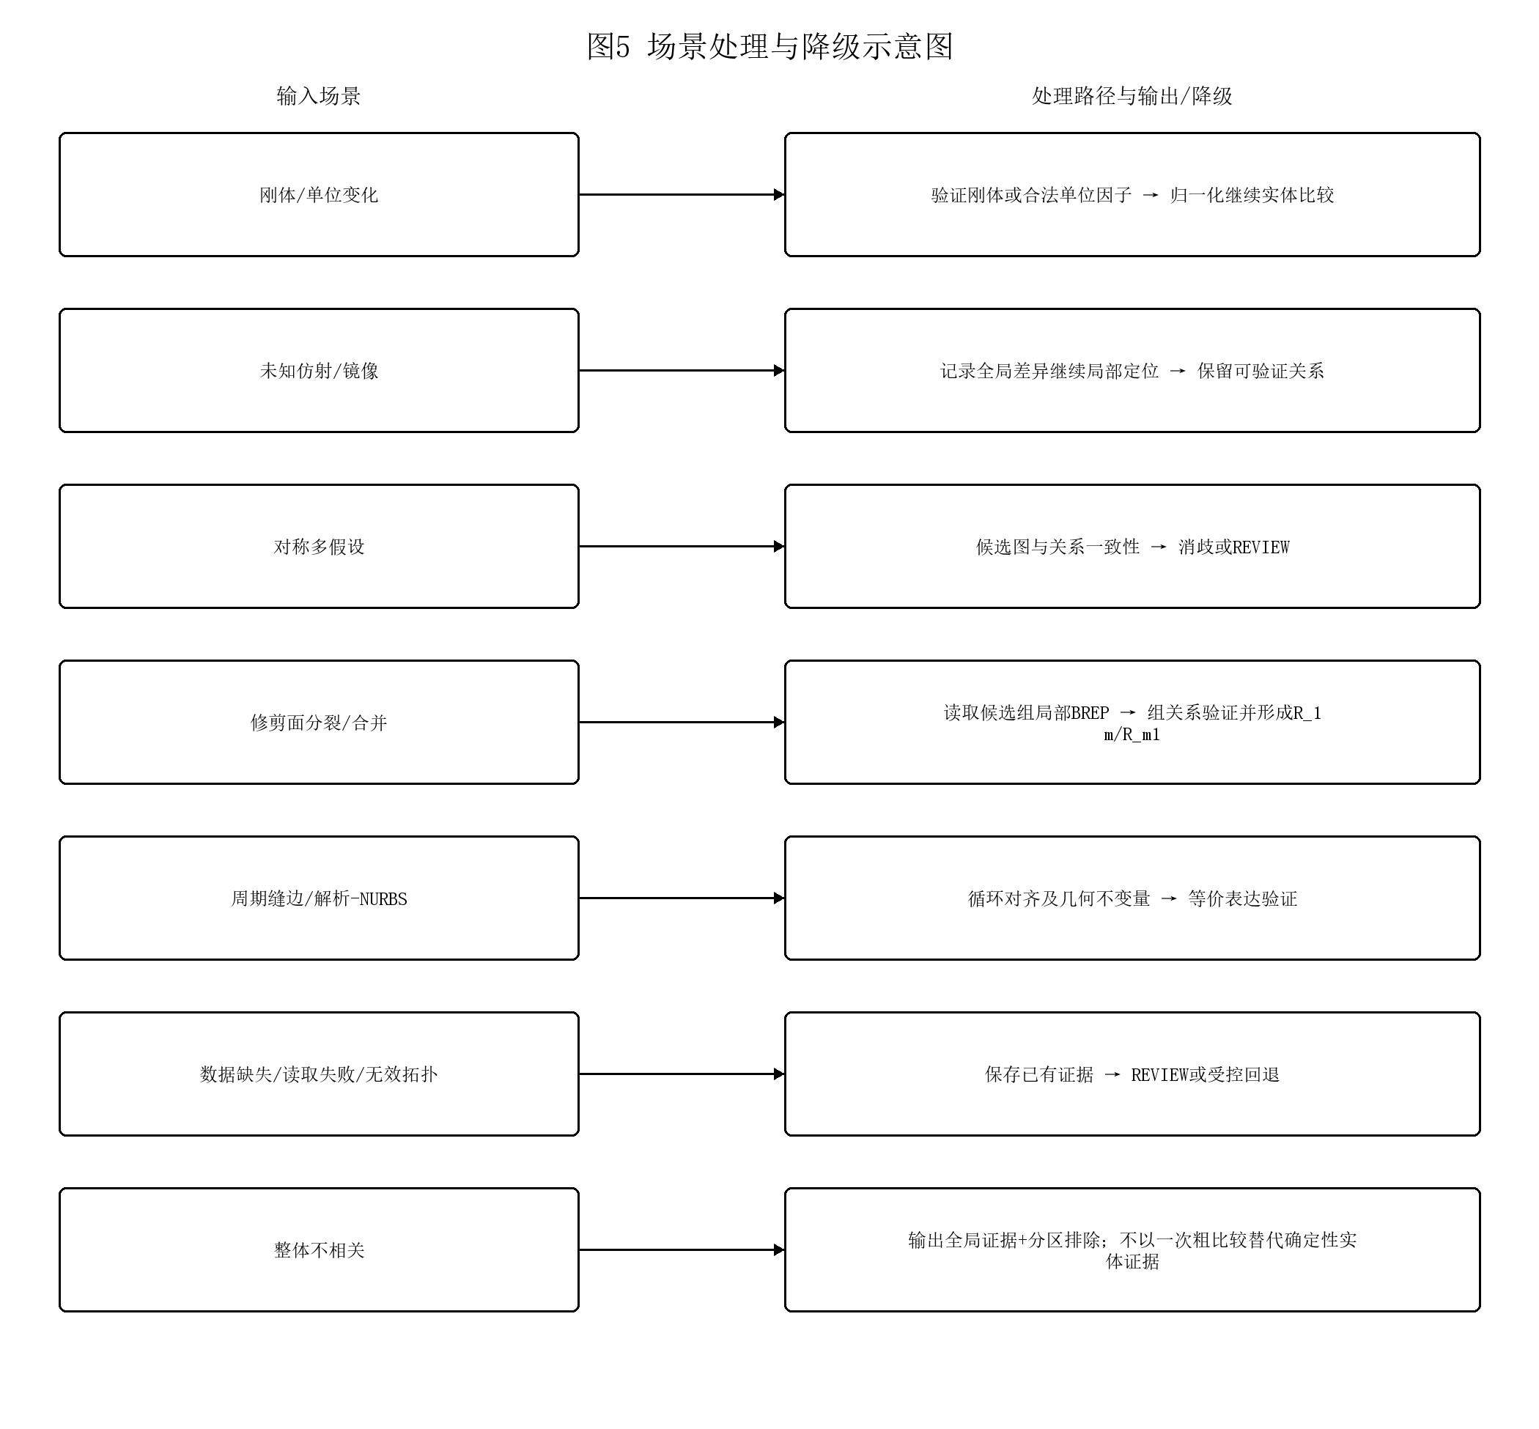
图5 场景处理与降级示意图

